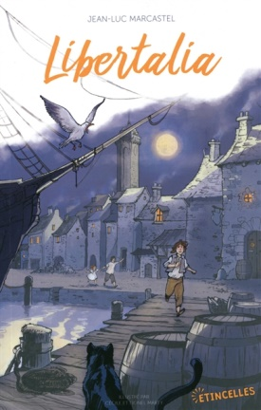
Libertalia de Jean-Luc Marcastel
VRAI ou FAUX ?
- L’histoire se passe à Nantes au 21e siècle : vrai / faux
Si vous avez répondu « faux », donnez la bonne réponse ci-dessous :
L’histoire se passe à Nantes en 1739, c’est-à-dire au 18e siècle.

- Au début de l’histoire, Henri, Luigi et Maugette sont poursuivis parce qu’ils ont volé des morues : vrai / faux

- Henri, Luigi et Maugette sont frères et sœurs : vrai / faux
Si vous avez répondu « faux », donnez la bonne réponse ci-dessous :
Ils sont frères et sœurs d’adoption : Henri et Maugette ont été recueillis l’un après l’autre par la mère de Luigi, une Italienne nommée Anna Maria.

- Henri, Luigi et Maugette rencontrent Nyah alors qu’ils se sont cachés au fond d’une ruelle : vrai / faux
Henri, Luigi et Maugette rencontrent Nyah alors qu’ils se sont cachés sous un pont.
- Nyah est une jeune fille noire venue d’Afrique. A cette époque, les personnes noires sont appelées « négriers » : vrai / faux
A cette époque, les personnes noires sont appelées « nègres ».
Les négriers sont les personnes qui organisent la traite des esclaves.

- Nyah explique aux trois enfants que les gens de son village en Afrique ont été fait prisonniers par une tribu voisine puis vendus à des Blancs qui les ont emmenés sur des bateaux pour en faire des esclaves : vrai / faux

- Henri, Luigi et Maugette cachent Nyah dans le parc du Marquis : vrai / faux
Si vous avez répondu « faux », donnez la bonne réponse ci-dessous :
Ils obtiennent l’autorisation d’Anna Maria de la cacher chez eux.
A la correction, il est possible d’évoquer avec les élèves le rôle joué par le parc du Marquis (Cf chap 6)

- Nyah a conservé de sa mère une pierre précieuse : vrai / faux
Si vous avez répondu « faux », donnez la bonne réponse ci-dessous :
Nyah a conservé de sa mère un pendentif, une amulette : il s’agit un chat noir sculpté en bois noir qu’elle porte autour du cou.

- Nyah a des pouvoirs de guérisseuse : vrai / faux

- Le père d’Henri a quitté sa famille pour trouver une île appelée Libertalia sur laquelle tous les hommes seraient libres et égaux : vrai / faux

- Avant d’être reprise par les négriers qui la recherchent, Nyah a confié un secret à Maugette : vrai / faux
Si vous avez répondu « faux », donnez la bonne réponse ci-dessous :
Nyah a confié son pendentif à Maugette.
- Henri parvient à monter sur le bateau sur lequel Nyah a de nouveau était faite prisonnière : vrai / faux

- Sur le bateau, Nyah fait apparaitre une panthère : vrai / faux

- Nyah et Henri sont sauvés grâce à l’attaque d’un autre navire : vrai / faux

- Ce navire est commandé par « l’homme au tricorne » qui est en fait le père d’Henri : vrai / faux

- A bord de ce navire se trouve également la mère de Nyah : vrai / faux
Si vous avez répondu « faux », donnez la bonne réponse ci-dessous :
C’est le père de Nyah, Diop, qui se trouve également sur le navire. On apprend qu’il a sauvé le père d’Henri quand celui-ci s’est révolté contre la traite négrière en Afrique.
- A la fin de l’histoire, tous les personnages quittent Nantes et espèrent trouver (ou construire) Libertalia : vrai / faux

